ЭКСПЕРИМЕНТАЛЬНОЕ ИССЛЕДОВАНИЕ РАЗВИТИЯ ТВОРЧЕСКИХ СПОСОБНОСТЕЙ У МЛАДШИХ ДОШКОЛЬНИКОВ СРЕДСТВАМИ НЕТРАДИЦИОННЫХ ТЕХНИК РИСОВАНИЯ

1. Диагностика уровня развития творческих способностей младших  дошкольников……………………………………………………………………

2.Развитие творческих способностей у детей младшего дошкольного возраста через использование нетрадиционных техник……………………………………………………………………………….

3 Результаты исследования……………………………………………………

ЗАКЛЮЧЕНИЕ……………………………………………………………………

СПИСОК ИСПОЛЬЗОВАННЫХ ИСТОЧНИКОВ………………………………

ПРИЛОЖЕНИЕ А Виды и особенности нетрадиционной техники……………………………………………………………………………...

ПРИЛОЖЕНИЕ Б Детские рисунки, выполненные в нетрадиционной технике рисования………………………………………………………………………….

ПРИЛОЖЕНИЕ В Консультации для родителей………………………………..

ПРИЛОЖЕНИЕ Г Анкета для родителей по выявлению у детей интереса к изобразительной деятельности ……………………………………………………

ПРИЛОЖЕНИЕ Д Занятия с использованием нетрадиционных приемов……..

ЭКСПЕРИМЕНТАЛЬНОЕ ИССЛЕДОВАНИЕ РАЗВИТИЯ ТВОРЧЕСКИХ СПОСОБНОСТЕЙ У МЛАДШИХ ДОШКОЛЬНИКОВ СРЕДСТВАМИ НЕТРАДИЦИОННЫХ ТЕХНИК РИСОВАНИЯ

1.Диагностика уровня развития творческих способностей младших  дошкольников

Сегодня есть выбор вариантов художественного дошкольного образования, и определяется он наличием вариативных, дополнительных, альтернативных, авторских программно-методических материалов, которые недостаточно научно обоснованы и требуют теоретической и экспериментальной проверки в конкретных условиях дошкольных образовательных учреждений. С целью проверки гипотезы нашего исследования, мы выдвинули следующие задачи, которые необходимо решить в экспериментальной части:

1. Определить критерии и показатели изобразительных умений в рисовании у детей младшего дошкольного возраста.

2.Провести диагностическую работу по выявлению уровня сформированности изобразительных умений в рисовании, художественных способностей у детей младшего дошкольного возраста.

3.Апробировать инновационные техники рисования для развития творческих способностей детей.

4.Опытно-экспериментальным путем доказать, что систематические и целенаправленные занятия рисованием с помощью нетрадиционных методов влияют на развитие творческих способностей детей.

5.Осуществить качественный и количественный анализ экспериментальных данных.

Исследовательская работа по развитию творческих способностей дошкольников средствами нетрадиционных техник рисования проводилась на базе МБДОУ Детский сад№24 «Звездочка» Абинского района, ст. Мингрельской во 2 младшей группе «Солнышко».

Целью нашего педагогического исследования мы считаем следующее: определить наиболее эффективные методы и приемы, способствующие развитию творческих способностей у младших дошкольников в процессе использования нетрадиционных техник рисования.

В эксперименте участвуют группа детей из 6 человек (возраст от 3 до 4 лет), из них мальчиков 2,девочек 4. Детский коллектив сформирован на основе того, что дети одновозрастные. Большая масса детей из благоприятных семей. Но нельзя исключить детей из неполных и неблагополучных семей. Все дети активны, в силу современных социальных условий. Навыки детей в рисовании не достаточно успешны. Это можно отметить у Семена В, Саши З, Кати С. Их рисунки не отличаются разнообразием, широким выбором выразительных средств. Трое детей - Настя М., Александра Ш., Лена С. имеют средний уровень. Их работы отличаются выразительностью, использование многообразие цветов. Прийти к таким выводам нам позволила первичная диагностика, анализ продуктов детской деятельности, т.е. рисунков.

С экспериментальной группой будут проводиться занятия по определенной методике, для развития у детей творческих способностей. Констатирующий этап эксперимента проводится для того, чтобы зафиксировать начальные оценочные показатели экспериментальной группы. Предполагается, что после проведения занятия с экспериментальной группой уровень творческого развития детей повысится. Все это станет явным после проведения контрольного диагностирования группы и сравнения результатов.

С целью выявления особенностей художественно - творческого развития и развития изобразительной деятельности дошкольников, использовали методику Комаровой Т.С.

Основные методы применения для диагностики - это наблюдение за деятельностью детей, анализ продуктов творчества, беседа.

Для оценки уровня овладения ребенком изобразительной деятельностью нами были выделены следующие критерии:

1)передача формы:

-форма передана точно-3 балла;

-есть незначительные искажения-2 балла;

-искажения значительные, форма не удалась-1 балл.

2) Передача цвета:

-передан реальный цвет предметов-3 балла,

- есть отступления от реальной окраски-2 балла,

-цвет предметов передан не верно-1 балл.

3)Композиция. Расположение изображений на листе:

-по всему листу-3 балла,

-на полосе листа-2 балла;

-не продуманно, носит случайный характер-1 балл.

4)Передача пропорций предмета:

-пропорции предмета соблюдаются-3 балла,

-есть незначительные искажения-2 балла,

-пропорции предмета переданы не верно-1 балл.

5) Изображение предметов:

-ребенок правильно изобразил предмет-3 балла,

-есть незначительные искажения-2 балла,

-ребенок имел затруднения при изображении предмета-1 балл.

На основе выделенных критериев определены уровни развития изобразительной деятельности:

**Высокий уровень (от 2,4 до 3 баллов)** - Ребенок знает название цветов (красный, синий, зеленый, желтый, белый, черный).Умеет в рисовании изображать простые предметы. При рисовании соблюдает пропорции предметов, продумывает расположение предметов, использует всю цветовую гамму. Самостоятельно работает с выбором цвета. Ребенок правильно передает в рисунке форму круга и квадрата, называет их. В ходе работы использует разнообразный материал. Создает несложные сюжетные композиции.

**Средний уровень (от 1,7 до 2,3 балла) -** Ребенок путает название цветов (красный, синий, зеленый, желтый, белый, черный).Умеет в рисовании изображать простые предметы, а также в рисунке передает цвет, но испытывает затруднения в выделении цветовых эталонов. При передаче пропорции предмета, имеются незначительные искажения. Ребенок правильно передает в рисунке форму круга и квадрата, но испытывает затруднения их назвать. В ходе работы не всегда использует разнообразный материал, отдает предпочтение какой-нибудь одной технике изображения. Создает несложные сюжетные композиции, но с помощью педагога.

**Низкий уровень (от 1 до 1,6 баллов) -** Ребенок испытывает затруднения при выборе цвета (красный, синий, зеленый, желтый, белый, черный), в его названии. Ребенок путает форму и величину. Не умеет изображать простые предметы, не соблюдает пропорции предметов, не продуманно располагает изображение на листе бумаги. Не знает техник изображения, предложенный материал использует частично. Пользуется помощью педагога.

Для организации данной работы мы подобрали серию упражнений:

1 *Изображение предмета: игра «Светит солнышко»*

Задачи: Выявить умение детей передавать в рисунке образ солнышка, сочетать округлую форму с прямыми и изогнутыми линиями. Самостоятельность выбора цветовых сочетаний; определить уровень владения техническими навыками, передавать в рисунке характерные особенности предмета. Развивать творчество и фантазию. Воспитывать желание оказать помощь.

Материал и оборудование: карандаши, фломастеры, восковые мелки, краски (на выбор детей), бумага размером А-4.,кисти, банки с водой, салфетки.

Методика проведения: В начале детям педагог читает стихотворение «Утром солнышко встаёт…» К. Ибряев. Затем на мольберте вывешивает картинку с изображением солнца. Беседа о форме, цвете. Педагог обращает внимание на погоду за окном. Что есть у солнышка? Лучики все одинаковые? Нет…они бывают длинные и короткие. Рисование в воздухе, затем дети выполняют самостоятельно.

2 *Передача формы: игра «Домик для собачки»*

Цель: Выявить умение рисовать предмет из квадратной и круглой формы, прямой крыши.

Материал и оборудование:1/2листа с наклеенной прямой крышей, цветные восковые мелки, цветные карандаши.

Методика проведения: Воспитатель загадывает детям загадку о собачке. Дети угадывают с помощью наводящих вопросов. Затем чтения стихотворения о собаке. Что делает собачка? (охраняет дом), где живет собачка? (в будке). Сначала вспомнили с детьми, какие домики для собачек бывают. А вы знаете, как называется домик для собак? (конура) Какая она бывает по цвету, по форме, величине? Уточнили части конуры, их формы, расположение. Самостоятельное выполнения задания.

3 *НОД: «Нарисуйте, кто что хочет красивое.»*

Цели:

- Учить видеть и выделять красивые предметы, явления.

- Закреплять умение рисовать разными материалами, выбирая их по своему желанию.

-Воспитывать усидчивость, умение выслушивать друг друга и слышать воспитателя.

Материалы и оборудование: бумага, цветные карандаши, восковые карандаши, краски, кисти, баночки с водой, салфетки. Иллюстрации о временах года

Методика проведения: В начале занятия в группу входит «бабушка» (переодетый воспитатель) с корзиной в руках. В нём лежат краски и карандаши. Создается проблемная ситуация, затем рассматриваются картинки о временах года. Спрашивается, кто что будет рисовать красивое. Выслушивается мнение детей. Самостоятельное выполнения задания.

Диагностика проводится на НОД по рисованию и вне образовательной деятельности.

По итогам диагностики воспитанники экспериментальной группы показали следующие результаты (Таблица 1)

Таблица 1 - Владение творческими способностями в изобразительной деятельности (первичные данные)

|  |  |  |  |  |  |  |  |  |  |
| --- | --- | --- | --- | --- | --- | --- | --- | --- | --- |
| № | Ф.И ребенка | Форма | Цвет | Композиция | Пропорции | Изображение предметов | Общее число баллов | Коэффициэнт | Уровень |
| 1 | Александра Ш. | 2 | 3 | 1 | 2 | 2 | 10 | 2 | с |
| 2 | Катя С. | 1 | 2 | 1 | 1 | 2 | 7 | 1,4 | н |
| 3 | Лена С. | 2 | 2 | 2 | 2 | 3 | 11 | 2,2 | с |
| 4 | Настя М | 2 | 3 | 2 | 1 | 3 | 11 | 2,2 | с |
| 5 | Саша З. | 1 | 2 | 1 | 1 | 1 | 6 | 1,2 | н |
| 6 | Семен В | 1 | 2 | 1 | 2 | 2 | 8 | 1,6 | н |
|  | Итого средний балл по критериям | 9 | 14 | 8 | 9 | 13 | 53 |  |  |

Проведенное исследование показало, изображение пропорций, передача формы и композиции на низком уровне, на среднем уровне развита передача цвета и изображение предметов .Так у Александры Ш., Насти М. и Лены С. творческие способности на среднем уровне (50%),а у Кати С., Саши З. и Семена – на низком уровне (50%).

Результаты первичной диагностики занесены в диаграмме (Рисунок 1)

Рисунок 1 – Результаты первичной диагностики

2.Развитие творческих способностей у детей младшего дошкольного возраста через использование нетрадиционных техник.

На основе выделенных критериев были проведены наблюдения за самостоятельной деятельностью детей. В ходе наблюдений было выявлено, что интерес к изобразительной деятельности неустойчив. В свободное от занятий время дети не всегда отдают предпочтение изобразительным материалам, если и рисуют, то в основном карандашами или фломастерами, краски не используют. Так же технические навыки детей однообразны, не используют нетрадиционные материалы в своей деятельности. У большинства детей интерес сформирован к самому процессу деятельности, но не все дети стремятся к положительным результатам, доводят начатое дело до конца.

У детей младшего дошкольного возраста на первом этапе изобразительной деятельности интерес неустойчив, его постоянно необходимо подпитывать. Поэтому показателями устойчивого интереса являются: желание ребенка постоянно заниматься изобразительной деятельностью, как на занятиях, так и в свободное от занятий время; проявление творчества в работе; использование в деятельности разнообразный материал, умение комбинировать различные способы изображения; наличие положительных эмоций во время занятий изобразительной деятельностью. Показатели интереса - это стремление ребенка к положительным результатам в изобразительной деятельности, качеству изображения, умение завершить начатое до конца, без помощи взрослого.

Целью формирующего педагогического эксперимента является использование нетрадиционных техник рисования как средства развития изобразительных способностей младших дошкольников. Выбор рисования нетрадиционными техниками нами сделан неслучайно, потому, что они позволяют детям быстро достичь желаемого результата.

Каждый из нетрадиционных методов рисования - это маленькая игра. Их использование позволяет детям чувствовать себя раскованнее, смелее, непосредственнее, развивает воображение, дает полную свободу для самовыражения. Любому ребенку будет интересно рисовать пальчиками, делать рисунок собственной ладошкой, ставить на бумаге кляксы и получать забавный рисунок. Ребенок любит быстро достигать результата в своей работе, и помогут нам в этом нетрадиционные техники рисования [ 22,с.98].

Для того чтобы дети занимались творческой практикой, необходимо определенное руководство со стороны взрослых. Важно вовремя раскрыть перед родителями способность каждого ребенка и дать соответствующие рекомендации, которые помогут им развить творческие способности своих детей. Для сотрудничества с семьей используются следующие формы работы: проведение консультаций, родительских собраний (Приложение В), анкеты для родителей (Приложение Г), индивидуальных бесед, показ мастер- класса (Приложение Д), а также изготовление буклетов и памяток по использованию нетрадиционных форм рисования.

Содержание формирующего эксперимента наметилось, исходя из задач и методов, разработанных с учетом анализа констатирующего эксперимента. При проведении формирующего эксперимента проводились  как фронтальные виды детской деятельности, так и индивидуальные с каждым ребенком, а также физкультминутки, пальчиковые игры. Пополнилась предметно-развивающая среда согласно ФГОС, материалы для нетрадиционного рисования.

Исходя из полученных данных, была намечена система мероприятий, которая позволила бы создать условия для развития у детей творческих способностей в изобразительной деятельности с помощью нетрадиционных приемов художественной деятельности (Таблица 2).

Таблица 2 – План занятий и работы с родителями по изобразительной деятельности с использованием нетрадиционных приемов в младшей группе.

|  |  |  |  |
| --- | --- | --- | --- |
| № п/п | Тема | Программное содержание | Работа с родителями |
| Рисование пальцем или ватной палочкой | | |  |
| 1.  2.  3.  4  5  6 | Бусы для куклы.  Осенний листопад  Разноцветный дождь.  Подарок для Мишутки.  Украсим ёлку к Новому году             Ветка мимозы. | Учить рисовать пальцем или ватной палочкой.  Развивать чувство цвета и ритма.  Воспитывать интерес к отражению впечатлений и представлений о красивых картинах (объектах) природы в изобразительной деятельности. | Анкетирование родителей на тему: «Использование **нетрадиционных техник рисования»** |
| Рисование ладошкой | | |  |
| 7.  8.  9. | Цветок.  Солнышко.  Рыбки. | Дать ребёнку возможность самому поэкспериментировать с изобразительными средствами.  Учить ребёнка воображать и фантазировать. Совершенствовать работу руки, что способствует развитию координации глаз и руки.  Знакомить с цветом.  Учить находить сходство рисунка с предметом, радоваться полученному результату. | Консультация для родителей: **«Нетрадиционные материалы и техники рисования»** |
| Рисование по крупе | | |  |
| 10.  11.  12. | Дорожки.  Цветы.  Домик. | Познакомить с техникой рисования по крупе.  Развивать творчество детей.  Воспитывать аккуратность и способность довести начатое дело до конца.  Развитие мелкой моторики рук. | Консультации для родителей:  «Рисование пальчиками: зачем и как?»  «Рисуем ладошками» |
| Тампонирование | | |  |
| 13.  14. | Облака.  Снеговик. | Продолжать знакомить с новой техникой рисования – тампонированием.  Учить аккуратно набирать краску.  Продолжать знакомить с цветом.  Развивать эстетический вкус. | Пополнение уголка по изобразительной деятельности **нетрадиционными материалами рисования** (зубные щетки, ватные палочки, нитки, свечи, пробки т. д.) |
| Рисование методом тычка | | |  |
| 15.  16.  17.  18.  19.  20.  21.  22. | Салют.  Котёнок.  Ёлка.  Ёж.  Утёнок.  Цыплёнок.  Жёлтый одуванчик. | Учить рисовать методом тычка.  Закреплять умение правильно держать кисть.  Закреплять представления о цвете.  Прививать аккуратность при работе с краской.  Воспитывать интерес к рисованию. | Консультация родителям: «Вместо кисточки-ладошка». Буклеты по нетрадиционному рисованию  Выступление на родительском собрании  Тема: «Рисуем вместе с ребёнком» |
| Кляксография | | |  |
| 23.  24. | Весёлые кляксы  Волшебные деревья | Познакомить с таким способом изображения, как кляксография, показать её выразительные возможности. Учить дорисовывать детали объектов, полученных в ходе спонтанного изображения, для придания их законченности и сходства с реальными образами.  Развивать воображение, фантазию, поощрять инициативу. | Мастер-класс для родителей Тема: «Развитие творческих способностей в изобразительной деятельности с использованием нетрадиционных технологий».                                                                      Выставка рисунков детей в разных **техниках**. |

Занятия с использованием нетрадиционных приемов (Приложение Е) проводились 1 раз в неделю, а так же широко использовались в свободной деятельности.

3 .Результаты исследования

Для определения уровня художественно - творческого развития детям снова были предложены задания, использованные во время проведения первичной диагностики. По итогам диагностики воспитанники контрольной группы показали следующие результаты (Таблица 3).

Таблица 3 – Оценка уровня овладения ребенком изобразительной деятельностью

(по результатам повторной диагностики)

|  |  |  |  |  |  |  |  |  |  |
| --- | --- | --- | --- | --- | --- | --- | --- | --- | --- |
| № | Ф.И ребенка | Форма | Цвет | Композиция | Пропорции | Изображение предметов | Общее число баллов | Коэффициэнт | Уровень |
| 1 | Александра Ш. | 2 | 3 | 2 | 2 | 3 | 12 | 2,4 | в |
| 2 | Катя С. | 2 | 2 | 2 | 2 | 2 | 10 | 2 | с |
| 3 | Лена С. | 2 | 2 | 2 | 2 | 3 | 11 | 2,2 | с |
| 4 | Настя М | 3 | 3 | 2 | 2 | 3 | 13 | 2,6 | в |
| 5 | Саша З. | 2 | 2 | 2 | 1 | 2 | 9 | 1,8 | с |
| 6 | Семен В | 2 | 3 | 2 | 2 | 2 | 11 | 2,2 | с |
|  | Итого средний балл по критериям | 13 | 16 | 13 | 12 | 15 | 69 |  |  |

Результаты повторной диагностики занесены в диаграмме (Рисунок 2).

Рисунок 2 – Результаты повторной диагностики

Результативность работы отражена в диаграмме (Рисунок 3).

Рисунок 3 – Динамика уровня владения творческими способностями в изобразительной деятельности путем использования нетрадиционных приемов рисования

Представленные  на рисунке 3 данные указывают, что составление композиции, передача формы и пропорции предмета увеличились в среднем на 30%; показатель владения цветом и изображения предмета имел относительно высокий уровень, но и он увеличился на 20%.

В результате экспериментальной работы нами было выявлено, что у детей появился устойчивый интерес к изобразительной деятельности. Дети стали свободно действовать со всеми материалами в ходе самостоятельной деятельности и на занятиях, нетрадиционные приемы рисования действительно оказывают положительное влияние на развитие ребенка, способствуют развитию интеллекта, моторики, формированию таких психических функций, как воображение, память, зрительное восприятие и мышление. Разработанная и организованная система работы, направленная на формирование интереса к изобразительной деятельности у младших дошкольников позволила развить у детей устойчивый, опосредованный интерес детей к данной деятельности и способствовала развитию у детей технических знаний, умений и навыков, знаний об окружающей действительности.

Таким образом, рисование необычными материалами, оригинальными техниками позволяет детям ощутить незабываемые положительные эмоции. Оригинальное рисование без кисточки и карандаша расковывает ребенка, позволяет почувствовать краски, их характер, настроение. Незаметно для себя дети учатся наблюдать, думать, фантазировать. В процессе нетрадиционного рисования происходит гармоничное развитие двигательных функций кистей рук - мелкой моторики детей, развивается творческая личность, способная применять свои знания и умения в различных ситуациях.

ЗАКЛЮЧЕНИЕ

В истории дошкольной педагогики проблема творчества всегда была одной из самых актуальных. В связи с преобразованиями,  происходящими в российском обществе и возросшей потребностью в людях самостоятельных, инициативных, умеющих нестандартно мыслить и созидать, актуальность её возросла многократно. В Концепции модернизации дошкольного образования подчеркивается первостепенность решения задач, направленных на создание творческой атмосферы и условий для инновационной деятельности. Творческое начало - это всегда стремление вперед, к лучшему, к прогрессу, к совершенству.  Развитие творчества - одна из главных задач воспитания.

    Большой потенциал для развития детского творчества заключается в изобразительной деятельности. Она является едва ли не самым интересным видом деятельности дошкольника и позволяет ему отразить  свои познания  об окружающем мире,  выразить свое отношение к нему, имеет неоценимое значение для всестороннего эстетического, нравственного, трудового и умственного развития. Все дети любят рисовать, старательно овладевают навыками работы с разными инструментами и изобразительными материалами, осваивают отдельные приемы и способы рисования, но при создании собственных работ многие композиции  выделяются  однообразием, бедностью цветового решения и не приносят авторам радости.

Таким образом, подтверждается актуальность проблемы: изобразительная деятельность с  использованием нетрадиционных изобразительных технологий является наиболее благоприятной для творческого развития детей, так как в ней особенно проявляются разные стороны развития ребенка. Овладение нетрадиционной технологией изображения доставляет дошкольникам истинную радость, если оно строиться с учетом специфики деятельности и возраста детей. Они с удовольствием рисуют разные узоры не испытывая при этом трудностей.

Дети смело берутся за художественные материалы, малышей не пугает их многообразие и перспектива самостоятельного выбора. Им доставляет огромное удовольствие сам процесс выполнения. Дети готовы многократно повторить то или иное действие. И чем лучше получается движение, тем с большим удовольствием они его повторяют, как бы демонстрируя свой успех, и радуются, привлекая внимание взрослого к своим достижениям.

Цель работы достигнута, все поставленные задачи решены.

Практическая значимость исследования заключается в том, что его результаты могут использовать воспитатели для организации развивающей работы в соответствии с ФГОС ДО, а также студенты при подготовке к семинарам по проблеме развития творческих способностей дошкольников средствами нетрадиционных техник рисования.

СПИСОК ИСПОЛЬЗОВАННЫХ ИСТОЧНИКОВ

*Нормативные акты и документы*

1. Приказ Министерства образования и науки Российской Федерации

( Минообрнауки России) от 17 октября 2013 г. № 1155 г. Москва «Об утверждении федерального государственного образовательного стандарта дошкольного образования»

1. Федеральный закон от 29 декабря 2012 г. № 273- ФЗ « Об образовании в Российской Федерации»

*Специальная литература (книги)*

3. Аранова С.В. Обучение изобразительному искусству. Интеграция художественного и логического – СПб.; КАРО, 2004.

4. Афонькина Ю.А., Себрукович З.Ф. Развитие художественно-творческих способностей у дошкольников на основе интеграции. Модель инновационной деятельности. ФГОС, 2014.

5. Белобрыкина О.А. Маленькие волшебники, или на пути к творчеству.

Новосибирск, Издательство: НГПИ, 2011.

6. Богоявленская Д.Б. Психология творческих способностей: Учеб. пособие для студ. высш. учеб, заведений – М.: Издательский центр « Академия», 2009.-320 с.

7. Гаврина С. и др. Развиваем руки, чтоб учиться и писать и красиво рисовать. - Ярославль, 2001. 25с

8. Григорьева Г.Г. Развитие дошкольника в изобразительной деятельности Учеб. пособие для студ. высш. пед. учеб. заведений. – М.- 1999.-344с.

9. Григорьева Г.Г. Игровые приемы в обучении дошкольников изобразительной деятельности. – М., 2005.

10. Голованова И.Л. Активизация творческих способностей дошкольников и младших школьников в процессе работы различными художественными материалами : Автореф. дисс. … канд. пед. наук. М.,1995.

11. Давыдова Г.Н. Нетрадиционные техники рисования в детском саду. Часть 1-2.-М.: « Издательство Скрипторий 2003»,2010.

12. Дерягина Л.Б. Радуга - дуга: Запоминаем цвета, развиваем речь и художественный вкус (ТЕКСТ): пособие для детей, родителей и воспитателей / Л.Б. Дерягина.- СПб.: Издательский дом «Литера», 2005.-32с.

13. Дьяченко О.М. Развитие воображения дошкольников.- М., 2009.

14. Комарова Т.С. Детское художественное творчество. Для занятий с детьми 2-7 лет. - М.:Мозаика-Синтез,2015.-99с.

15. Комарова Т. С. Изобразительная деятель­ность в детском саду: Программа и методические рекомендации. Для заня­тий с детьми 3-7 лет / Т.С. Комарова.- М.: Мозаика-Синтез, 2006.,48с.

16. Комарова Т.С. Изобразительная деятельность детей в детском саду. – М., 2006.,52с.

17. Казакова Р.Г., Сайганова Т.И.,Седова Е.М., Слепцова В.Ю., Смагина Т.В. Рисование с детьми дошкольного возраста: нетрадиционные техники, планирование, конспекты занятий /Под ред. Р.Г.Казаковой -М.:ТЦ Сфера,2007.-128с.

18. Конощук С.И. Фантазии круглый год: Пособие для пед. коллективов детских садов, студентов, родителей. – М.: Обруч, СПб.: Образовательные проекты,2011.-148с.

19. Лыкова И.А. Программа художественного воспитания ,обучения и развития детей 2-7 лет « Цветные ладошки»; - М.: «Карапуз- Дидактика»,2007.-144с.

20. [Лыкова И.А. Цветные ладошки. Рисуем без кисточки. Изд. Цветной мир, 2012.](http://www.labirint.ru/authors/12354/)

21. Немов Р.С. Психология: Учебник для студентов высш. пед. учеб. Заведений: В 3 кн.: Экспериментальная педагогическая психология и психодиагностика.- М.: Просвещение: Владос,2005.

22. Никитина А. В. Нетрадиционные техники рисования в детском саду. Издательство:Каро,2010.-112с.

23. Нищева Н.В. Предметно-пространственная развивающая среда в детском саду; принципы, построения, советы, рекомендации / Н.В. Нищева.- СПб.: Детство – Пресс,2009.

24. Обухова Л.Ф. Детская психология: теории, факты, проблемы. - М.: Тривола. - 1995. - 231с.

25. От рождения до школы. Основная общеобразовательная программа дошкольного образования / Под ред. Н. Е. Вераксы, Т. С. Комаровой, М. А. Васильевой. - М.: МОЗАИКА-СИНТЕЗ, 2015. - 304с.

26. Полуянов Д. Воображение и способности. - М.: Знание, 2005. 50с.

27. Рузанова Ю.В.Развитие моторики рук в нетрадиционной изобразительной деятельности: Техники выполнения работ, планирование, упражнения для физкультминуток. - СПб.: Каро,2009.

28. Субботина Л. Развитие воображения у детей.- Ярославль, 1998. 31с.

# 29. Цквитария Т. В.: Нетрадиционные техники рисования. Интегрированные занятия в ДОУ. М.: ТЦ Сфера, 2011.

# 30. Шайдурова Н.В. Методика обучения рисованию детей дошкольного возраста М.: ТЦ Сфера, 2010 г.

# 31. Швайко Г.С. Занятие по изобразительной деятельности в детском саду. – М.: ВЛАДОС, 2001.

*Периодические издания*

32. Байназарова Т.Б, Сыздыкбаева А. Д. Нетрадиционные техники рисования как путь развития творческих способностей дошкольников //Сибирский педагогический журнал №3,2013.,77с.

33. Гладкова Ю.А. Художественно-эстетическое раз­витие дошкольников. Сюжетное рисование // Ребенок в детском саду.-2016.-№3.-с 5.

34. Ендовицкая Т. О развитии творческих способностей. - Дошкольное воспитание. - 2007 №12. с. 73-75.

35. Коротких О.Л «Развиваем творческие способно­сти»//Дошкольное воспитание.-2016.-№4.-с 45-48.

*Электронные ресурсы*

# 36. Грешилова С.Н. **Консультация для воспитателей «Развитие творческих способностей через Изобразительную деятельность»** [Электронный ресурс] Режим доступа: http://dou-sad.ru/index.php/metodicheskaya-kopilka/52-konsultatsii/251-konsultatsiya-dlya-vospitatelej-razvitie-tvorcheskikh-sposobnostej

37.Косминская В.Б.и др. Теория и методика изобразительной деятельности в детском саду: Учебн. Пособие для студ. Пед. ин-тов, В.Б.Косминская, Е.И.Васильева, Н.Б. Халезова и др.[Электронный ресурс] Режим доступа : http:pedlib.ru/Books/ 5/0035/5 0035-37/shtml#book page top- Загл. с экрана

38.Котельникова Е.И. Развитие творческих способностей в изобразительной деятельности дошкольников [Электронный ресурс] Режим доступа: http://nsportal.ru/detskiy-sad/risovanie/2012/05/17/razvitie-tvorcheskikh-sposobnostey-v-izobrazitelnoy-deyatelnosti

# 39. Развитие творческих способностей детей дошкольного возраста через нетрадиционные формы изобразительной деятельности [Электронный ресурс] Режим доступа: https://dohcolonoc.ru/stati/3093-razvitie-tvorcheskikh-sposobnostej-detej-doshkolnogo-vozrasta-cherez-netraditsionnye-formy-izobrazitelnoj-deyatelnosti.html

# 40. Развитие творческих способностей детей средствами изобразительной деятельности [Электронный ресурс] Режим доступа: http://pandia.ru/text/78/337/733.php

41.Стаханова Н.Н. Конспект НОД по рисованию с использованием нетрадиционной техники рисования во второй младшей группе «Подарок для Мишутки» [Электронный ресурс] Режим доступа: http:// [www.maam.ru/](http://www.maam.ru/) detskijsad/konspekt-nod-po-risovaniyu-s-ispolzovaniem-netradicionoi-tehniki-risovanija-vo-vtoroi-mladshei-grupe-podarok-dlja-mishutki.html

42.Шатая О.Н.Развитие творческих способностей детей в изобразительной деятельности. [Электронный ресурс] Режим доступа: http: // [www.maam.ru](http://www.maam.ru) /detskijsad/-razvitie-tvorcheskih-sposobnostei-detei-v-izobrazitelnoi-dejatelnosti.html

ПРИЛОЖЕНИЕ А

**Виды и особенности нетрадиционной техники**

Для того чтобы малыши почувствовали уверенность в себе, с ними необхо­димо проводить специальную работу по развитию световосприятия и цвето­различения, формировать навыки рисования с помощью нетрадиционных техник. Недоразвитие мелкой моторики влияет на формирование изобрази­тельных навыков. Пальцы рук не ловки, малоподвижны, движения их не точ­ные или не согласованные.

Существует много техник нетрадиционного рисования, их необычность состоит в том, что они позволяют детям быстро достичь желаемого результата.

Ребенок любит быстро достигать результата в своей работе, перечисленные ниже техники способствуют этому.

С детьми младшего дошкольного возраста: рисование пальчиками, от­тиск печатками из картофеля, тычок жесткой полусухой кистью**.**

Детей среднего дошкольного возраста можно знакомит с более сложными техниками: оттиск поролоном, оттиск печатками из ластика, восковые мелки и акварель, свеча и акварель, отпечатки листьев, рисунки из ладошки, вол­шебные веревочки.

В старшем дошкольном возрасте дети способны усвоить еще боле сложные методы и техники: кляксография с трубочкой, монотипия пейзажная, печать по трафарету, клаксография обычная.

Каждый из этих методов - это маленькая игра, их использование позволяет детям чувствовать себя раскованнее, смелее, непосредственнее, развивает воображение, дает полную свободу для самовыражения. К тому же работа способствует развитию координации движения.

**Тычок жесткой полусухой кистью**

Возраст: любой. Средства выразительности: фактурность окраски, цвет.

Материалы: жесткая кисть, гуашь, бумага любого цвета и формата либо вырезанный силуэт пушистого или колючего животного.

Способ получения изображения: ребенок опускает в гуашь кисть и уда­ряет ею по бумаге, держа вертикально. При работе кисть в воду не опуска­ется. Таким образом, заполняется весь лист, контур или шаблон. По­лучается имитация фактурности пушистой или колючей поверхности.

**Рисование пальчиками**

Возраст: от двух лет. Средства выразительности: пятно, точка, короткая линия, цвет.

Материалы: мисочки с гуашью, плотная бумага любого цвета, небольшие листы, салфетки.Способ получения изображения: ребенок опускает в гуашь пальчик и на­носит точки, пятнышки на бумагу. На каждый пальчик набирается краска разного цвета. После работы пальчики вытираются салфеткой, затем гуашь легко смывается.

**Рисование ладошкой**

Возраст: от двух лет. Средства выразительности: пятно, цвет, фантастический силуэт.

Материалы: широкие блюдечки с гуашью, кисть, плотная бумага любого цвета, листы большого формата, салфетки.

Способ получения изображения: ребенок опускает в гуашь ладошку (всю кисть) или окрашивает ее с помощью кисточки (с пяти лет) и делает отпеча­ток на бумаге. Рисуют и правой и левой руками, окрашенными разными цве­тами. После работы руки вытираются салфеткой, затем гуашь легко смыва­ется.

**Оттиск пробкой**

Возраст: от трех лет. Средства выразительности: пятно, фактура, цвет.

Материалы: мисочка либо пластиковая коробочка, в которую вложена штемпельная подушка из тонкого поролона, пропитанного гуашью, плотная бумага любого цвета и размера, печатки из пробки.

Способ получения изображения: ребенок прижимает пробку к штемпельной подушке с краской и наносит оттиск на бумагу. Для получения другого цвета меняются и мисочка и пробка.

**Оттиск печатками из картофеля**

Возраст: от трех лет. Средства выразительности: пятно, фактура, цвет.

Материалы: мисочка либо пластиковая коробочка, в которую вложена штемпельная подушка из тонкого поролона, пропитанного гуашью, плотная бумага любого цвета и размера, печатки из картофеля. Способ получения изображения: ребенок прижимает печатку к штемпельной подушке с краской и наносит оттиск на бумагу. Для получения другого цвета меняются и ми­сочка и печатка.

**Оттиск поролоном**

Возраст: от четырех лет. Средства выразительности: пятно, фактура, цвет.

Материалы: мисочка либо пластиковая коробочка, в которую вложена штемпельная подушка из тонкого поролона, пропитанного гуашью, плотная бумага любого цвета и размера, кусочки поролона.

Способ получения изображения: ребенок прижимает поролон к штемпельной подушке с краской и наносит оттиск на бумагу. Для изменения цвета берутся другие мисочка и поролон.

**Оттиск пенопластом**

Возраст: от четырех лет. Средства выразительности: пятно, фактура, цвет.

Материалы: мисочка или пластиковая коробочка, в которую вложена штемпельная подушка из тонкого поролона, пропитанного гуашью, плотная бумага любого цвета и размера, кусочки пенопласта.Способ получения изображения: ребенок прижимает пенопласт к штемпельной подушке с краской и наносит оттиск на бумагу. Чтобы полу­чить другой цвет, меняются и мисочка и пенопласт.

**Оттиск печатками из ластика**

Возраст: от четырех лет. Средства выразительности: пятно, фактура, цвет,

Материалы: мисочка либо пластиковая коробочка, в которую вложена штемпельная подушка из тонкого поролона, пропитанного гуашью, плотная бумага любого цвета и размера, печатки из ластика (их педагог может изго­товить сам, прорезая рисунок на ластике с помощью ножа или бритвенного лезвия).

Способ получения изображения: ребенок прижимает печатку к штемпельной подушке с краской и наносит оттиск на бумагу. Для изменения цвета нужно взять другие мисочку и печатку.

**Оттиск смятой бумагой**

Возраст: от четырех лет. Средства выразительности: пятно, фактура, цвет.

Материалы: блюдце либо пластиковая коробочка, в которую вложена штемпельная подушка из тонкого поролона, пропитанного гуашью, плотная бумага любого цвета и размера, смятая бумага.

Способ получения изображения: ребенок прижимает смятую бумагу к штемпельной подушке с краской и наносит оттиск на бумагу. Чтобы полу­чить другой цвет, меняются и блюдце и смятая бумага.

**Восковые мелки + акварель**

Возраст: от четырех лет. Средства выразительности: цвет, линия, пятно, фактура.

Материалы: восковые мелки, плотная белая бумага, акварель, кисти. Спо­соб получения изображения: ребенок рисует восковыми мелками на белой бумаге. Затем закрашивает лист акварелью в один или несколько цветов. Ри­сунок мелками остается не закрашенным.

**Свеча + акварель**

Возраст: от четырех лет. Средства выразительности: цвет, линия, пятно, фактура.

Материалы: свеча, плотная бумага, акварель, кисти. Способ получения изображения: ре­бенок рисует свечой" на бумаге. Затем закрашивает лист акварелью в один или несколько цветов. Рисунок свечой остается белым.

**Печать по трафарету**

Возраст: от пяти лет. Средства выразительности: пятно, фактура, цвет.

Материалы: мисочка или пластиковая коробочка, в которую вложена штемпельная подушка из тонкого поролона, пропитанного гуашью, плотная бумага любого цвета, тампон из поролона (в середину квадрата кладут шарик из ткани или поролона и завязывают углы квадрата ниткой), трафареты из рифленого картона либо прозрачной пленки.

Способ получения изображения: ребенок прижимает печатку или поро­лоновый тампон к штемпельной подушке с краской и наносит оттиск на бу­магу с помощью трафарета. Чтобы изменить цвет, берутся другие тампон и трафарет.

**Монотипия предметная**

Возраст: от пяти лет. Средства выразительности: пятно, цвет, симметрия.

Материалы: плотная бумага любого цвета, кисти, гуашь или акварель. Способ получения изображения: ребенок складывает лист бумаги вдвое и на одной его половине рисует половину изображаемого предмета (предметы выбираются симметричные). После рисования каждой части предмета, пока не высохла краска, лист снова складывается пополам для получения отпе­чатка. Затем изображение можно украсить, также складывая лист после ри­сования нескольких украшений.

**Кляксография обычная**

Возраст: от пяти лет. Средства выразительности: пятно.

Материалы: бумага, тушь либо жидко разведенная гуашь в мисочке, пла­стиковая ложечка. Способ получения изображения: ребенок зачерпывает гу­ашь пластиковой ложкой и выливает на бумагу. В результате получаются пятна в произвольном порядке. Затем лист накрывается другим листом и прижимается (можно согнуть исходный лист пополам, на одну половину капнуть тушь, а другой его прикрыть). Далее верхний лист снимается, изо­бражение рассматривается: определяется, на что оно похоже. Недостающие детали дорисовываются.

**Кляксография с трубочкой**

Возраст: от пяти лет. Средства выразительности: пятно.

Материалы: бумага, тушь либо жидко разведенная гуашь в мисочке, пла­стиковая ложечка, трубочка (соломинка для напитков).

Способ получения изображения: ребенок зачерпывает пластиковой лож­кой краску, выливает ее на лист, делая небольшое пятно (капельку). Затем на это пятно дует из трубочки так, чтобы ее конец не касался ни пятна, ни бу­маги. При необходимости процедура повторяется. Недостающие детали до­рисовываются.

**Кляксография с ниточкой или ниткография**

Возраст: от пяти лет. Средства выразительности: пятно.

Материалы: бумага, тушь или жидко разведенная гуашь в ми­сочке, пластиковая ложечка, нитка средней толщины.

Способ получения изображения: ребенок опускает нитку в краску, отжи­мает ее. Затем на листе бумаги выкладывает из нитки изображение, оставляя один ее конец свободным. После этого сверху накладывает другой лист, прижимает, придерживая рукой, и вытягивает нитку за кончик. Недостающие детали дорисовываются.

**Набрызг**

Возраст: от пяти лет. Средства выразительности: точка, фактура.

Материалы: бумага, гуашь, жесткая кисть, кусочек плотного картона либо пластика (5x5 см).

Способ получения изображения: ребенок набирает краску на кисть и уда­ряет кистью о картон, который держит над бумагой. Краска разбрызгивается на бумагу.

**Отпечатки листьев**

Возраст: от пяти лет. Средства выразительности: фактура, цвет.

Материалы: бумага, листья разных деревьев (желательно опавшие), гу­ашь, кисти. Способ получения изображения: ребенок покрывает листок дерева красками разных цветов, затем прикладывает его к бумаге окрашенной стороной для получения отпечатка. Каждый раз берется новый листок. Черешки у листьев можно дорисовать кистью.

**Акварельные мелки**

Возраст: от пяти лет.Средства выразительности: пятно, цвет, линия.

Материалы: плотная бумага, акварельные мелки, губка, вода в блюдечке.

Способ получения изображения: ребенок смачивает бумагу водой с по­мощью губки, затем рисует на ней мелками. Можно использовать приемы рисования торцом мелка и плашмя. При высыхании бумага снова смачива­ется.

**Тычкование**

Возраст: от пяти лет. Средства выразительности: фактура, объем.

Материалы: квадраты из цветной двухсторонней бумаги размером (2x2 см), журнальная и газетная бумага (например, для иголок ежа), карандаш, клей ПВА в мисочке, плотная бумага или цветной картон для основы.

Способ получения изображения: ребенок ставит тупой конец карандаша в середину квадратика из бумаги и заворачивает вращательным движением края квадрата на карандаш. Придерживая пальцем край квадрата, чтобы тот не соскользнул с карандаша, ребенок опускает его в клей. Затем приклеивает квад­ратик на основу, прижимая его карандашом. Только после этого вытас­кивает карандаш, а свернутый квадратик остается на бумаге. Процедура по­вторяется многократно, пока свернутыми квадратиками не заполнится же­лаемый объем пространства листа.

**Монотипия пейзажная**

Возраст: от шести лет. Средства выразительности: пятно, тон, вертикальная симметрия, изображение пространства в композиции.

Материалы: бумага, кисти, гуашь либо акварель, влажная губка, кафель­ная плитка.

Способ получения изображения: ребенок складывает лист пополам. На одной половине листа рисуется пейзаж, на другой получается его отражение в озере, реке (отпечаток). Пейзаж выполняется быстро, чтобы краски не ус­пели высохнуть. Половина листа, предназначенная для отпечатка, протира­ется влажной губкой. Исходный рисунок, после того как с него сделан от­тиск, оживляется красками, чтобы он сильнее отличался от отпечатка. Для монотипии также можно использовать лист бумаги и кафельную плитку. На по­следнюю наносится рисунок краской, затем она накрывается влажным листом бумаги. Пейзаж получается размытым[23].

**Техника рисования Эбру**

Возраст**:** от двух лет. Средства выразительности: пятно, тон, цвет, изображение пространства в композиции.

Материалы: плотная бумага белого цвета, кисть, акриловые краски, загуститель для воды, гребень, деревянная шпажка, пипетка.

Ребенок рисует на поверхности воды красками, которые не растворяются в воде, а остаются на её поверхности. Затем из расплывающихся пятен краски и формирует из них нужный узор или рисунок при помощи палочки или расчески, тем самым создавая полностью законченное произведение. Затем на узор или рисунок накладывают лист бумаги, а через несколько секунд осторожно его снимают и высушивают.

Известный исследователь детского творчества О.А. Белобрыкина, от­мечает следующее: ознакомление с нетрадиционными техниками идет в двух взаимосвязанных направлениях: знакомство и освоение новых изобразитель­ных приемов наряду с усложнением, модификацией и комбинированием уже освоенных техник.

Например, в технике размытого рисунка (рисование по сырому фону) можно попытаться использовать вместо бумаги ткань - тогда ребенку станут видны различия в оттенках и изображении, получаемом на различном мате­риале. При этом разные по качеству ткани и бумага дают не похожие друг на друга цветовые оттенки, их насыщенность, характер линий изменяют общий тон целостного изображения.

Разнообразить прием кляксографии позволяет раздувание капель по по­верхности листа. С помощью этого приема можно получать оригинальные изображения деревьев, животных, сказочных и фантастических персонажей. Прием интересен тем, что позволяет получать совершенно не похожие друг на друга результаты, даже в том случае, когда один ребенок в одной и той же манере выполняет подряд несколько работ.

Развивая у детей творческие способности в изобразительной деятельно­сти, педагогу необходимо самому верить, что художественное творчество не знает ограничений ни в материале, ни в инструментах, ни в технике. Можно учить детей рисовать с помощью плоской бумаги, выдуваемой струей воз­духа, жесткой кистью по мокрому фону, на ткани, методом тычка, и т.д. Для ребенка художественный материал обладает завораживающей, притягатель­ной силы. Он подсказывает замысел, воздействует на его характер, способст­вует созданию художественного образа.

Кроме того, познавая свойства и качества разнообразных материалов, дети обогащают свой сенсорный опыт. К тому же при использовании различ­ных материалов можно создать ситуацию свободного выбора, так необходи­мую в творческой деятельности.

Если принести с прогулки несколько листочков или травинок, уло­жить их на лист бумаги, сверху накрыть тонким слоем гуаши, а затем окра­шенной стороной положить на подготовленный для открытки лист, то полу­чится отпечаток. Используя эту технику, можно делать открытки к празднику или сюжетные картинки.

Нетрадиционные техники рисования способствуют тому, что у детей возрастает интерес к рисованию. Они более творчески всматриваться в окру­жающий мир, учатся находить разные оттенки, приобретают опыт эстетиче­ского восприятия. Они создают новое, оригинальное, проявляют творчество, фантазию, реализуют свой замысел, и самостоятельно находят средства для его воплощения. Ребенок получает возможность отразить свои впечатления от окружающего мира, передать образы воображения, воплотив их с помощью разнообразных материалов в реальные формы.

А главное то, что нетрадиционное рисование играет важную роль в общем психическом развитии ребенка. Ведь самоценным является не конечный про­дукт - рисунок, а развитие личности: формирование уверенности в себе, в своих способностях, самоидентификация в творческой работе, целенаправленность деятельности.

Обучение детей рисованию с использованием нетрадиционных техник - это интересно и увлекательно. Рисование  нетрадиционными  техниками  раскрепощает  детей, позволяет им не бо­яться сделать что-то не так.

Нетрадиционные техники рисования привлекают детей своей спонтанностью и свободой. Здесь нет никаких правил, а главное - процесс. В ходе таких за­нятий развивается не только видение и понимание прекрасного, но и фанта­зия, ловкость, изобретательность и моторика рук.

Нетрадиционные техники стимулируют положительную мотивацию, способ­ствуют выражению индивидуальности ребенка. Комбинирование различных техник побуждает ребенка думать, самостоятельно выбирать подходящие приемы для создания уникальных и более выразительных произведений.

ПРИЛОЖЕНИЕ Б

**Детские рисунки, выполненные в нетрадиционной технике рисования**

Рисование на манке

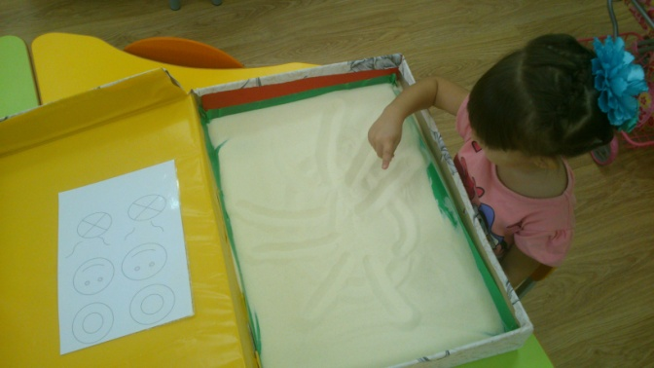 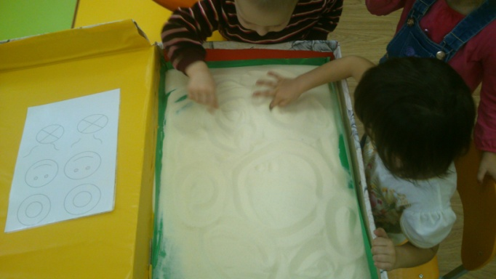

Рисование пальчиками и ладошками

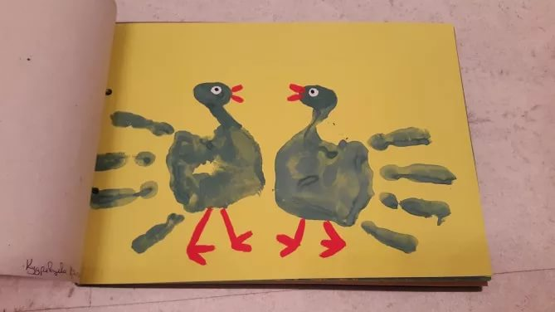 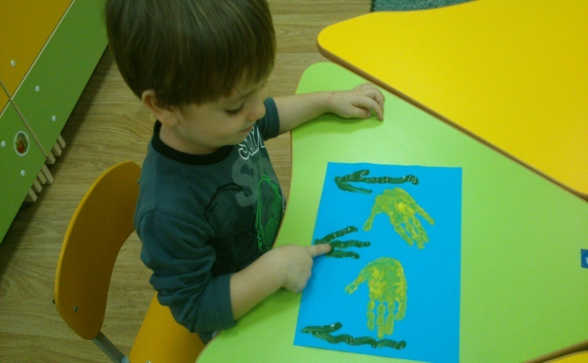 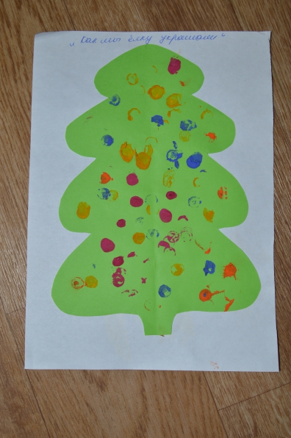 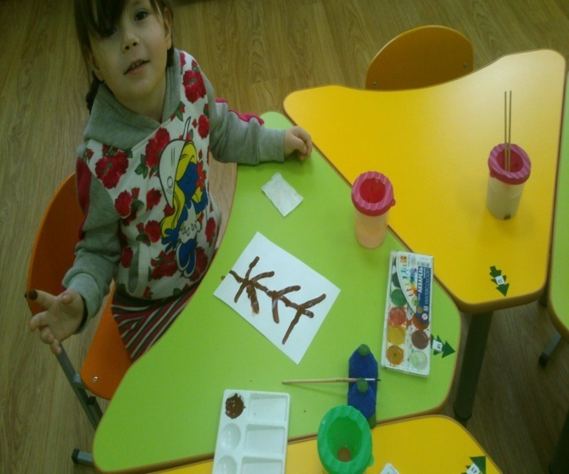

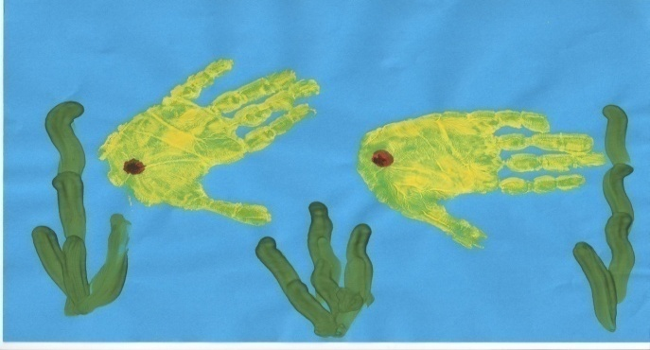 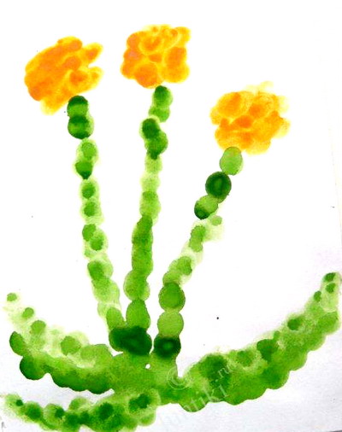

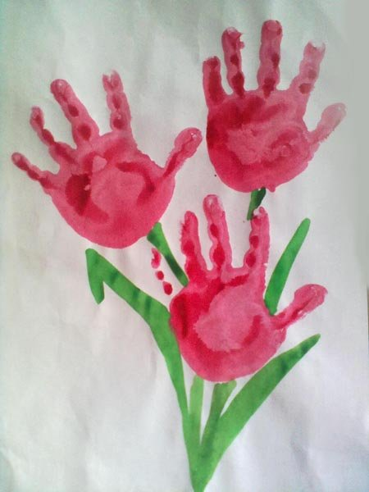 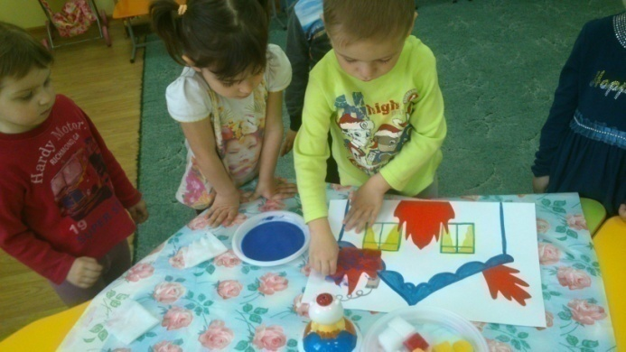

Свеча + акварель Оттиск поролоном

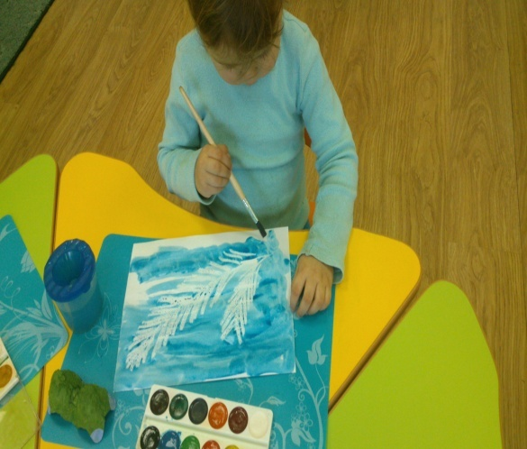 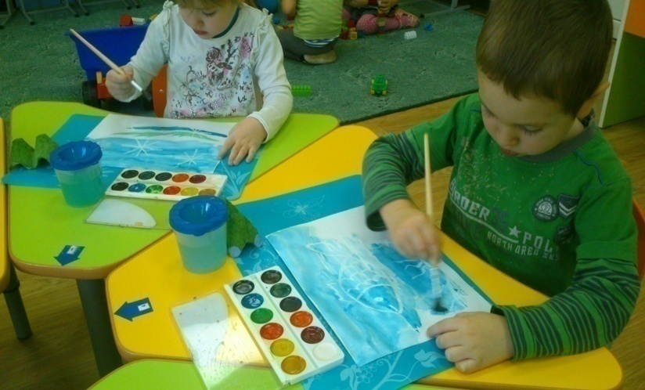

Рисование пальчиками с помощью трафарета

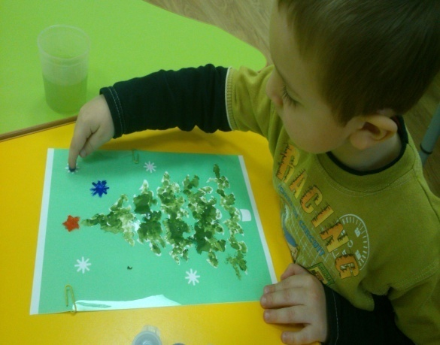 C:\Users\Андрей\Desktop\Сканер\2.tif

Рисование на воде (Эбру)

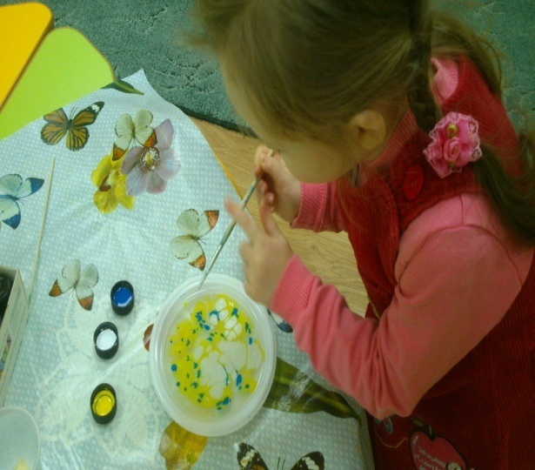 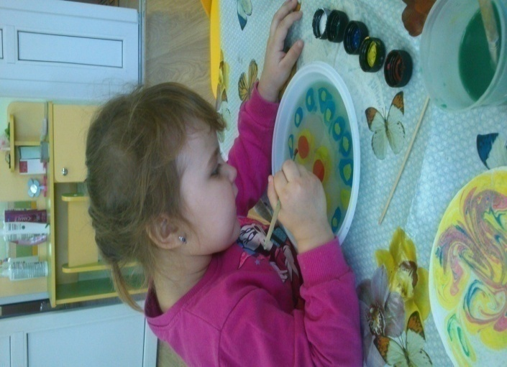

ПРИЛОЖЕНИЕ В

**Консультации для родителей**

**Тема: «Рисование пальчиками: зачем и как?»**

Впервые методика «Рисование пальцем» была описана в 1932 году, а в наше время пальчиковое рисование приобрело особой популярности. На выставках, в музеях, галереях мы можем увидеть картины, нарисованные при помощи только пальцев рук. Думали ли Вы о том, что Вы сами можете создать свой шедевр? Хотели бы вместе со своим малышом нарисоватьнеповторимую картину? Для этого у Вас имеется весомая предпосылка - пять пальцев на правой руке и пять на левой. Что еще необходимо? Лист бумаги и краски. Рисование пальчиками можно предложить даже годовалому ребенку, только важно при этом следить, чтоб малыш не захотел попробовать пальчики на вкус. Краски желательно использовать специальные - для пальчикового рисования. Также необходимо определить место, где ребенок будет заниматься творчеством, и не менять его, чтоб он приучался к определенному порядку в доме. После каждого сеанса рисование занимайтесь уборкой только вместе с крохой - это научит его быть аккуратным и соблюдать правила. Какое значение имеет пальчиковое рисование для ребенка? Развитие мелкой моторики руки, концентрации внимания, координации движений под зрительным контролем, подготовка к будущему письму, сплочение отношений в системе «Ребенок-Взрослый» - результат захватывающего процесса рисования ребенка с мамой (папой, бабушкой, дедушкой). Как можно рисовать пальчиками?

Существует несколько техник пальчикового рисования: Рисуем полураскрытым кулачком, например, так можем рисовать радугу, холмы, бананы и т. п. Рисуем ладошкой, при этом пальчики могут быть сомкнуты (бабочка - вертикально прикладываем к бумаге две разукрашенные ладошки, рыбка - одна ладошка, приложенная к бумаге горизонтально);

Рисуем пальчиками, а именно: кончиками пальцев ставим точечки (так можно нарисовать гусеницу, виноград, рябину или раскрашивать этой техникой обычную раскраску), проводим пальчиками линии (так хорошо рисовать геометрические фигуры), прикладываем пальчики (раскрасим 1-2 пальчика и приложим их к бумаге - выйдут кустики, деревья, звездочки), соберем пальчики в пучок (и получим цветы и зимние снежинки);

Рисуем кулачком со стороны большого пальчика (выйдут красивые розы, ракушки, улитки).

Объединяйте техники и создавайте свои шедевры!!! Не забывайте хвалить маленького художника и сделайте на память альбом пальчикового рисования!

**«Рисуем ладошками»**

Когда малыш ещё слишком мал, чтобы использовать кисточку, или карандаши, рисование пальчиками - единственные путь приобщить юного художника к изобразительному искусству. Кроме того, просто невозможно переоценить пользу от рисования пальчиками, как для психологического, так и для физического развития крохи. Уже с 6 -7 –месяцев, малышу можно предложить попробовать рисовать пальчиковыми красками. Сначала можно дать только 1 баночку краски, а затем уже вводить остальные цвета, смешивая и экспериментируя с ними. Помните, что при помощи самостоятельного рисования, пения, танцев ребенок учится снимать отрицательные эмоции, обиды, тревоги и страхи. К счастью, сегодня, купить безопасные пальчиковые краски не проблема, они продаются практически в каждом детском магазине, а также в магазинах канцтоваров. Главное, чтобы у родителей было желание и нашлось немного свободного времени.

Для рисования пальчиками, желательно использовать большой лист бумаги (чем больше, тем лучше). Отличный вариант - оставшиеся после ремонта неиспользованные рулонные обои - переверните их узором вниз, а на внутренней - белой стороне смело творите ваш первый шедевр!

**Рисуем ладошками и стопочками**

Для рисования ладошками приготовьте плоские тарелочки, или блюдечки в которые нужно налить краски. Таким образом, малышу будет легко дотянуться и макать в краску полностью всю ладошку. Сразу можно оставлять на бумаге отпечатки ладошки разными цветами, также, можно попробовать выполнить из отпечатков узор (например, цветочек, или солнышко). Также, покажите ребенку, как просто стучать ладонью о лист, оставляя отпечатки, как проводить линии всей ладонью - ровный и зигзагообразные, прерывистые или не отрывая ладони от листа. Если никто не возражает, можно подключить ещё и стопочки - предварительно окуная их в краску. Если малыш уже ходит, ему будет очень интересно ходить по бумаге, оставляя разноцветные следы.

**Рисуем пальчиками**

Для рисования пальчиками, прекрасно подойдут баночки, в которых, обычно, пальчиковые краски и продаются. Всей ручкой малыш в них залезть не сможет, поэтому, будет брать краски именно пальчиками. Пальчиками, можно оставлять следы, как ладошками, можно рисовать узоры, или простые «каракули» - все равно будет получаться очень красиво и необычно. Попробуйте обмакнуть каждый пальчик малыша в разную краску и провести сразу всеми по бумаге, обычно, дети в восторге от такого разноцветного шедевра. Ещё один вариант: когда мама рисует что-либо на бумаге (рисунок не должен быть четким и без мелких деталей), а малыш его раскрашивает. Можно просто обмакивать пальчик крохи и позволить ему «творить» самостоятельно.

Пальчиковые краски очень хорошо смешиваются и ложатся друг на друга, поэтому, обязательно поэкспериментируйте с малышом над созданием новых цветов и оттенков. Ещё один вариант - просто вылить несколько разноцветных лужиц на лист и размазывать их руками - получаются очень красивые картины.

Попробуйте рисовать пальчиками и на вертикальной поверхности. Таким образом, ребёнок сможет проследить, как будут стекать краски, оставляя красивые разноцветные следы, да и вообще в вертикальной плоскости рисуется совсем по-другому. Для этого можно использовать специальный мольберт для рисования, или прикрепить лист ватмана на стену.

**Выступление на родительском собрании**

**Тема: «Рисуем вместе с ребёнком»**

Все дети - это нужно знать-

Конечно, любят рисовать.

И каждый смело нарисует

Всё, что его интересует.

В. Берестов

Здравствуйте, уважаемые родители! Сегодня хочу поговорить о значении рисования для развития детей. Занятие рисованием - одно из самых больших удовольствий для ребёнка. Рисуя, ребёнок отражает не только то, что видит вокруг, но и проявляет собственную фантазию. Нельзя забывать, что положительные эмоции составляют основу психического здоровья и благополучия детей. А поскольку изобразительная деятельность является источником хорошего настроения, следует поддерживать и развивать интерес.

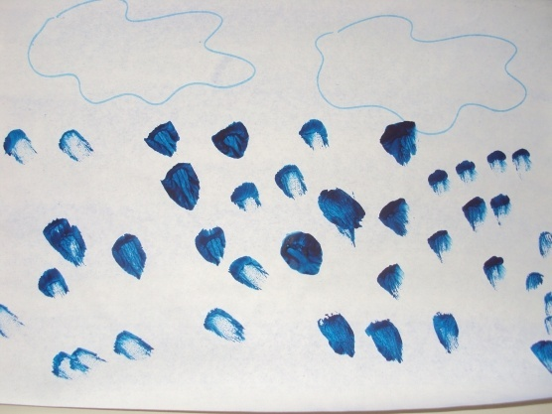

Мы, взрослые, порой не разделяем детского счастья и даже возмущаемся до глубины души, разглядывая художества ребёнка на стенах в квартире. А ведь рисование имеет огромное значение в формировании личности ребёнка. Поэтому, перед тем как ругать малыша, постарайтесь направить его творчество в нужное русло.

Многие родители чаще дают детям для рисования карандаши или фломастеры, чем гуашь и краски. Это связано с тем, что после рисования красками дети оставляют запачканными столы и одежду. Но детям необходимо рисовать красками.

Мама краски мне купила,

Ну а кисточку – забыла.

Только я не унываю –

Пальцы в краску окунаю,

На бумагу их кладу,

Ловко линии веду.

В. Москаленко Рисование карандашами, кистью и красками требует от ребёнка высокого уровня владения техникой рисования, сформированных навыков рисования предметов и знания приёмов рисования, а также знания приёмов работы с различными красками. Очень часто отсутствие этих знаний и навыков быстро отвращает ребёнка от рисования, поскольку получаемый в результате его усилий рисунок выглядит непривлекательно, он не соответствует желанию ребёнка получить изображение, близкое к его замыслу или реальному объекту, который он пытался изобразить. Рисование для ребёнка - радостный, вдохновенный труд, к которому его не надо принуждать, но очень важно стимулировать и поддерживать ребёнка, постепенно открывая перед ним новые возможности.

ПРИЛОЖЕНИЕ Г

Анкета для родителей по выявлению у детей интереса к изобразительной деятельности

Уважаемые родители!

Изобразительное искусство является важным источником развития эмоций, социального опыта и творчества детей. Для выявления у воспитанников интереса к изобразительной деятельности и эффективной организации работы с ними по изобразительной деятельности в дошкольном образовательном учреждении предлагаем вам ответить на вопросы данной анкеты.

1. Задумывались ли вы о том, как влияет изобразительная деятельность на развитие личности ребенка? ___________________________________________

2. Считаете ли вы необходимым осуществлять руководство детской изобразительной деятельностью? _______________________________________

3. Как вы считаете, есть ли у вашего ребенка способности к изобразительному творчеству? ____________________________________________________________________

4. Чем ваш ребенок любит заниматься дома (рисовать, лепить, вырезать из бумаги и т.д.)? _____________________________________________________

5. Какими изобразительными материалами любит рисовать ребенок (карандашами, акварелью, углем, сангиной, пастелью, цветными восковыми мелками, фломастерами или др.)? _______________________________________

6. Ребенок пользуется любыми из имеющихся у него материалов для рисования, когда сам пожелает, или по вашему разрешению? ____________________________________________________________________

7. Имеется ли у ребенка специальное место для занятий изобразительной деятельностью и хранения соответствующих материалов? ____________________________________________________________________

8. Какие темы наиболее часто ребенок отражает в рисунках? ____________________________________________________________________

9. Обращается ли к вам ребенок за помощью в процессе рисования (необходим совет по теме, выбору материалов, расположению рисунка на листе и т.д.)? ____________________________________________________________________

10. Рассказывает ли ребенок о своем рисунке, ждет ли похвалы? ____________________________________________________________________

11. Как используются детские работы дома (собираются в специальную папку, устраиваются мини-выставки, периодически рассматриваются совместно с ребенком, др.)? _____________________________________________________

12. Рисует ли кто-то из членов семьи профессионально? ____________________________________________________________________

13. С какими нетрадиционными техниками рисования вы знакомы? ____________________________________________________________________

14. Посещаете ли вы с ребенком выставки, музеи? ____________________________________________________________________

15. Рассматриваете ли вы с ребенком иллюстрации детских книг? ____________________________________________________________________

16. Смотрите ли вы с ребенком телепередачи, посвященные знакомству с изобразительным искусством? _________________________________________

17. Как вы оцениваете результаты изобразительного творчества вашего ребенка? ____________________________________________________________

18. Считаете ли вы изобразительную деятельность одной из важных в развитии ребенка? ____________________________________________________

19. Чем Вы руководствуетесь при выборе материала для изобразительной деятельности (качество материала, предпочитаю советоваться со специалистами, полагаюсь на свой вкус и материальные возможности)________________________________________________________

Благодарим за сотрудничество!

ПРИЛОЖЕНИЕД

Приемы нетрадиционного рисования - рисование пальчиками

Тема НОД: «Бусы для куклы»

*Задачи приоритетно - образовательная области:*

*Художественно-эстетическое развитие:*

Развитие детского художественного творчества , интереса к самостоятельной творческой деятельности.

Виды детской деятельности: игровая, коммуникативная, познавательно-исследовательская, продуктивная, восприятие художественной литературы.

Цель:

Учить рисовать нетрадиционным способом - пальчиками, используя яркие краски.

Задачи:

-*Образовательные*: Формировать интерес к рисованию, учить детей рисовать точки («бусинки») друг за другом на нитке; различать и называть основные цвета красок (жёлтый, красный); учить слушать стихотворение, отвечать на вопросы воспитателя

-*Развивающие:* Развивать мелкую моторику рук, фантазию детей

-*Воспитательные*: Воспитывать умение слушать внимательно; создать радостное настроение - «подарить куклы бусы»

Материалы и оборудование: Кукла Таня, краски двух цветов, половинки листа альбома с изображением нитки для бус, коробочка, настоящие бусы, «волшебная палочка», салфетки, бусинки красного и желтого цвета,предметные картинки (мячик, воздушный шарик, кубик, клубок) (игра «Четвертый лишний»).

Словарная работа: расстроилась, радуется, бусы, порвались, рассыпались.

*Задачи образовательных областей в интеграции:*

-Социально-коммуникативное развитие: Формирование основ безопасного поведения в быту.

-Познавательное развитие: Развитие воображения и творческой активности.

-Речевое развитие: Обогащать активный словарь, развивать связную, грамматически правильную речь.

-Физическое развитие: Развитие крупной и мелкой моторики рук.

Ход деятельности:

Воспитатель:

- Дети, сегодня к нам в гости пришла кукла Таня, послушайте про неё

стихотворение:

Стихотворение Г. Бойко «Кукла»

Этой куклы кто не знает?

Лучше куклы не найдёшь.

Сразу глазки открывает,

Только на руки берёшь.

Я надену кукле бусы,

Платье новое сошью

Не вести же мне к бабуле

В старом куколку мою.

Ребята, наша кукла Таня собралась в гости к бабушке, надела красивое платье, хотела надеть бусы, но они порвались и все бусинки рассыпались.

Кукла очень расстроилась, ей грустно, жалко бусы. Может мы с вами, сможем ей помочь собрать бусинки на нитку? (Ответы детей).

Бус у нас нет, но есть листы бумаги и разноцветные краски: красные, жёлтые (показываю их).

Мы можем нарисовать бусинки. Дети, а какая форма у бусинок, на что они похожи? (Ответы детей).

Правильно, бусины круглые.

Дидактическая игра: «Четвертый лишний?»

Картинки: мячик, шарик, клубок, кубик.

А теперь давайте нарисуем бусы. Перед тем как начнём рисовать, давайте разомнёмся, сделаем зарядку.

Физминутка

Покажите все ладошки

(подняв руки над головой, вращаем кистями, "фонарики") И похлопайте немножко. Хлоп- хлоп- хлоп, Хлоп- хлоп- хлоп. На меня теперь смотрите (делаем любое движение) Точно всё вы повторите. Раз-два-три, раз-два-три. А теперь покажем ножки И потопаем немножко. Топ-топ-топ, Топ-топ-топ. Покажи мне ручки, ножки, Ими поиграй немножко (произвольные движения руками и ногами) Раз-два-три, раз-два-три.

Показ и объяснение

- Посмотрите, как я рисую бусы ( воспитатель. рисует на большом листе).

Обмакиваю палец в краску и прикладываю к нитке, нарисованной на листе, рисую близко друг к другу «бусины»! (показ воспитателя)

Затем руки вытираю салфеткой.

Самостоятельная работа

- Обведите пальцами в воздухе кружочки.

Предлагаю детям рисовать самостоятельно, аккуратно пользоваться краской, по необходимости использовать салфетки, поощряю словесно детей, у которых получаются бусы, и помогаю затрудняющимся детям.

Заключительная часть

Воспитатель:

- Дети, давайте все ваши бусы покажем кукле Тане. Посмотрите, как она радуется, ей все бусы понравились, даже не знает, какие выбрать! Какие бусинки получились круглые!

- А какого цвета нарисовали бусинки Саша, Катя?

Ребята, у меня есть «волшебная палочка», я сейчас уберу в коробочку все нарисованные бусы, накрою салфеткой и скажу волшебные слова. Что из этого получится, мы сейчас увидим: «Крибле, крабле, бумс!».

Открываю коробочку, а в ней настоящие бусы для нашей Танюши!

Похлопайте в ладоши, порадуйтесь вместе с ней. Наденем бусы на куклу.

Приемы нетрадиционного рисования - пальцевая живопись

*Тема НОД : «Осенний листопад»*

Цель: развитие мелкой моторики, развитие положительных эмоций и интереса к процессу рисования, развитие творческих способностей, координации движений

Оборудование: листы бумаги с изображением березы (картон), набор гуашевых красок, салфетки, иллюстрации осенних пейзажей.

Ход деятельности:

Педагог предлагает вспомнить все времена года, приметы каждого из них. Какое самое любимое время года, Почему? (Чтение стихов о временах года) Педагог обращает внимание на иллюстрации осени на доске. Подчеркнуть красоту осени, предлагает вспомнить какие деревья они видели во время экскурсии в осенний лес? Какие из них самые яркие? Почему? Что еще запомнили?

Загадка**:** Что за дождик золотой, сделал светлым лес густой? (Листопад)

Совсем скоро мы вовсе забудем о пестрой осенней листве. Завороженные и очарованные сказочным превращением долгой русской зимы. Хочется запомнить, сохранить подольше это маленькое осеннее чудо. Как же сохранить память об очаровании затейницы - осени?

День прохладный ,голубой, лес овеян легкой дымкой,

Осень ходит невидимкой и шуршит листвой.

Педагог предлагает детям написать осенний пейзаж, а так же осенний листопад.

За основу мы возьмем лист бумаги с изображенной на нем березой. Так как палитра изменчивой осени многообразна – используем набор гуашевых красок! Но вот досада , куда то пропали наши помощницы – кисточки. Что же делать? Рисовать хочется очень.. Не отчаивайтесь! У нас всегда готовы 10 кисточек, которые постоянно с нами!

Что это за кисточки? Догадались? Конечно это же наши пальчики!

Можно рисовать точками, пятнышками. На каждый пальчик - кисточку своя краска, передающая оттенки осени.

- Подул ветер, сорвал с дерева листву и унес ее - легкую, пушистую. Землю покрыл яркой шуршащей листвой (Показ педагога). Затем педагог предлагает детям приступить к украшению своих деревьев осенней листвой.

После окончания раскладываем работы на столе. Либо фиксируем на доске магнитиками (по мере высыхания).

Обращаю внимание детей на то, что получился замысловатый осенний сад. Осень чудная пора!

«Если красный как гранат, над рекой горит закат -

Будет ветреной погода будет хмуриться природа.

Будут листья облетать, сад осенний заметать.

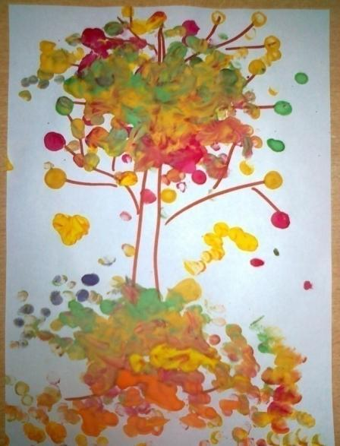 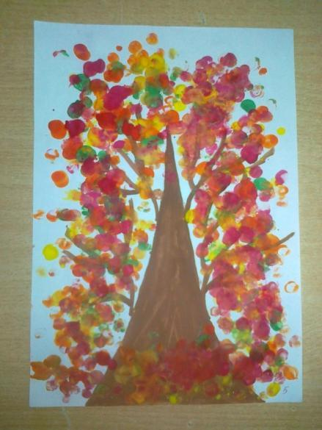

Конспект НОД по изобразительной деятельности с использованием нетрадиционной техники рисования во второй младшей группе

*Тема НОД : «Подарок для Мишутки»*

Интеграция образовательных областей**:** «Речевое развитие», «Физическое развитие», «Художественно-эстетическое развитие», «Социально - коммуникативное развитие»

Цель:Познакомить детей с новой техникой получения изображения: отпечатки пальчиком и ватными палочками.

Задачи:

1. Дать детям знание, что рисовать можно не только карандашами и кисточкой, но и пальчиками, и ватными палочками.

2. Развивать у детей умение создавать композицию, используя разные средства выразительности: цвет, форма, расположение на листе; обогащать образ, создавая дополнительные детали (семечки, черенки, листья) с помощью ватной палочки.

4. Активизировать и обогатить словарь детей, упражнять в словообразовании, развивать связную речь детей.

5. Воспитывать интерес к художественной литературе.

6. Формировать доброжелательное отношение к окружающим, желание радовать друзей, вызывать положительные эмоции.

Предварительная работа:

Дидактические игры «Что где растёт?», «На что похоже?», «Узнай на ощупь», «Опиши, а мы угадаем».

Чтение сказок, потешек, стихов.

Сюжетно-ролевые игры: «Магазин овощей и фруктов», «В гости»

Материалы и оборудование :Игрушка медведь, открытка, гуашь, ватные палочки, силуэты тарелок, банок, корзинок. ЭОР: компьютер, электронная игра, аудиозапись музыки В. Шаинского «Голубой вагон».

Ход деятельности:

Воспитатель:Ребята, нам почтальон принес пригласительную открытку, от кого же она? (на открытке нарисован торт и медведь)

Дети: Высказывают свои предположения.

Воспитатель: Наш друг Мишутка приглашает нас на свой День Рождения. Вы хотите пойти к другу на праздник? (хотим) Тогда нужно подумать о подарке, что любит Мишутка?

Дети: Мед, сладости, ягоды.

Воспитатель:Ребята, ягоды можно есть свежими, а что еще можно сделать из ягод?

Дети:Варенье, компот, сок.

Воспитатель:Послушайте стихотворение:

Варенье из ягод

Из ягод– компот.

И ягодный пудинг.

И ягодный сок.

Из ягод–

Шарлотка,

И мусс,

И пирог!

-Если сок из ягод, то это ягодный сок.

- А как называется пирог из ягод? (ягодный пирог).

-Варенье из ягод? (ягодное варенье).

-Компот из ягод? (ягодный компот)

Воспитатель**:** Кажется, я придумала! Мы сейчас нарисуем для Мишутки ягоды, ягодный компот, варенье в подарок. Но прежде чем приступить к работе разомнем пальчики.

Физминутка «По ягоды»

Раз, два, три, четыре, пять

(пальцы обеих рук «здороваются» — соприкасаются друг с другом: сначала соединяйте большие пальцы, затем указательные и т. д.,

В лес идем мы погулять

(указательный и средний пальцы обеих рук «идут» по столу).

За черникой за малиной

(указательным пальцем правой руки загибайте пальцы на левой, начиная с большого,

За брусникой и за калиной.

Землянику мы найдем

И Мишутке отнесем

(указательный и средний пальцы обеих рук «идут» по столу).

(Дети выбирают листы бумаги, изображающие тарелку, банку, корзину и садятся за столы)

Воспитатель:Ой, а про кисточки я забыла, но у нас есть ватные полочки и наши пальчики нам тоже помогут.

(Показ воспитателем приемов рисования, по ходу работы воспитатель помогает, дает советы)

В ходе работы звучит произведение В. Шаинского «Голубой вагон»

Когда дети закончили работу, воспитатель предлагает пройти в музыкальный зал, где их ждет Мишутка.

Дети встают в круг, показывая работы Мишутке. У воспитателя игрушка в руке.

Мишка:Какие замечательные подарки, как вы постарались, как красиво, я очень рад. (дети кладут рисунки в отведенное место и водят каравай)

Мишка угощает детей сладостями и прощается с детьми.

Воспитатель и дети: До свидания.